✨ 國小三年級下學期數學互動教具 ‧ 親師共學實戰手冊 ✨
《分數魔法烘焙屋 3.0》
網站特色與親師教學導覽手冊
從動手分麵包到同分母加減：給老師的課堂引導點子，給家長的零火氣陪讀指南
✦ 設計研發：國立屏科實驗高級中等學校（國小部）林敬修老師
✦ 核心指標：108 課綱數學領域【N-3-9 同分母分數加減】（真分數同分母加減與 1 的轉換）
✦ 適用對象：國小三年級親師生、四至五年級分數補救教學、班級生生用平板、居家自主探究
✦ 視覺規範：全篇文字嚴格符合 ≧12pt 排版規範，閱讀清晰舒適，方便親師列印與投影使用

【前言】為什麼孩子學分數加減，常常分母也跟著相加？
寫在開始之前：用動手操作代替死背規則
很多家長和老師都有過這樣的困惑：孩子明明整數加減算得很好，但一碰到分數加法「2/5 + 1/5」，考卷上寫出來的答案居然是「3/10」！孩子理直氣壯地說：「上面 2+1=3，下面 5+5=10 啊！」甚至遇到減法「1 - 3/8」時，孩子更是一臉茫然，不知道「1」該怎麼拿來減分數。
這並不是孩子不認真，而是分數對三年級孩子來說，是一種全新的數學語言。在傳統的紙筆練習裡，分數看起來就像是「上下疊在一起的兩個數字」，如果孩子只記住算則，大腦自然會套用以前學過的整數習慣去相加減。
《分數魔法烘焙屋 3.0》正是為了改變這件事而誕生的。我們把抽象的分數化身為「魔法烘焙材料」——分母不是冷冰冰的符號，而是「一條吐司平分成幾片」或「一盒蛋糕有幾個槽位」；分子則是「拿了幾片」或「放了幾塊」。透過親自動手點選、切分、扣除的過程，孩子在腦海中看見了分數的本質，同分母加減的觀念自然而然就通了。
【快速掌握】網站六大核心亮點總覽
這套教學網頁有哪些不一樣的貼心設計？
核心特色亮點 | 在教學與學習上的具體幫助
1. 看得見的具體操作（CRA 教學） | 把抽象符號化為真實食材：長條吐司、圓形派皮、盒裝馬卡龍。先動手點選份量，再看見直式分數，把觀念深深印在腦海裡。
2. 專治孩子最常犯的計算迷思 | 當孩子不小心把分母也相加（例如寫成 3/10），畫面會立刻彈出溫和提示：「分母是切成幾片，合在一起時大小沒有變喔！」把算錯變成最佳學習契機。
3. 雙人同機奪分對決（讀題防偷跑） | 專為教室平板設計的 1v1 搶答競賽。貼心加入「3 秒讀題思考緩衝」，時間到才響起「叮咚！」開搶，避免搶快瞎猜，真正比的是觀念扎實度。
4. 單人魔力烤箱充能賽（三級 AI 伴學） | 不想找人對戰？隨時能跟烘焙 AI 學徒挑戰。提供「學徒、烘焙師、魔導士」三種節奏，更設計教學安全閥機制，讓孩子越練越有成就感。
5. 語音報讀與原地訂正閉環 | 題目內建語音發音，低年級或識字慢的孩子也能輕鬆聽題；答錯時不用整題重來，可直接在原地調整分子分母再試一次，保護孩子的學習自信。
6. 大螢幕觸控與手機平板完全適配 | 支援班級 86 吋觸控大黑板、學生平板到家長手機。所有按鈕與選項均維持標準直式分數格式，版面零溢出，走到哪都能流暢操作。

第一章：遊戲大廳與三大修行模式
親師共學第一站：自由選擇適合孩子的節奏
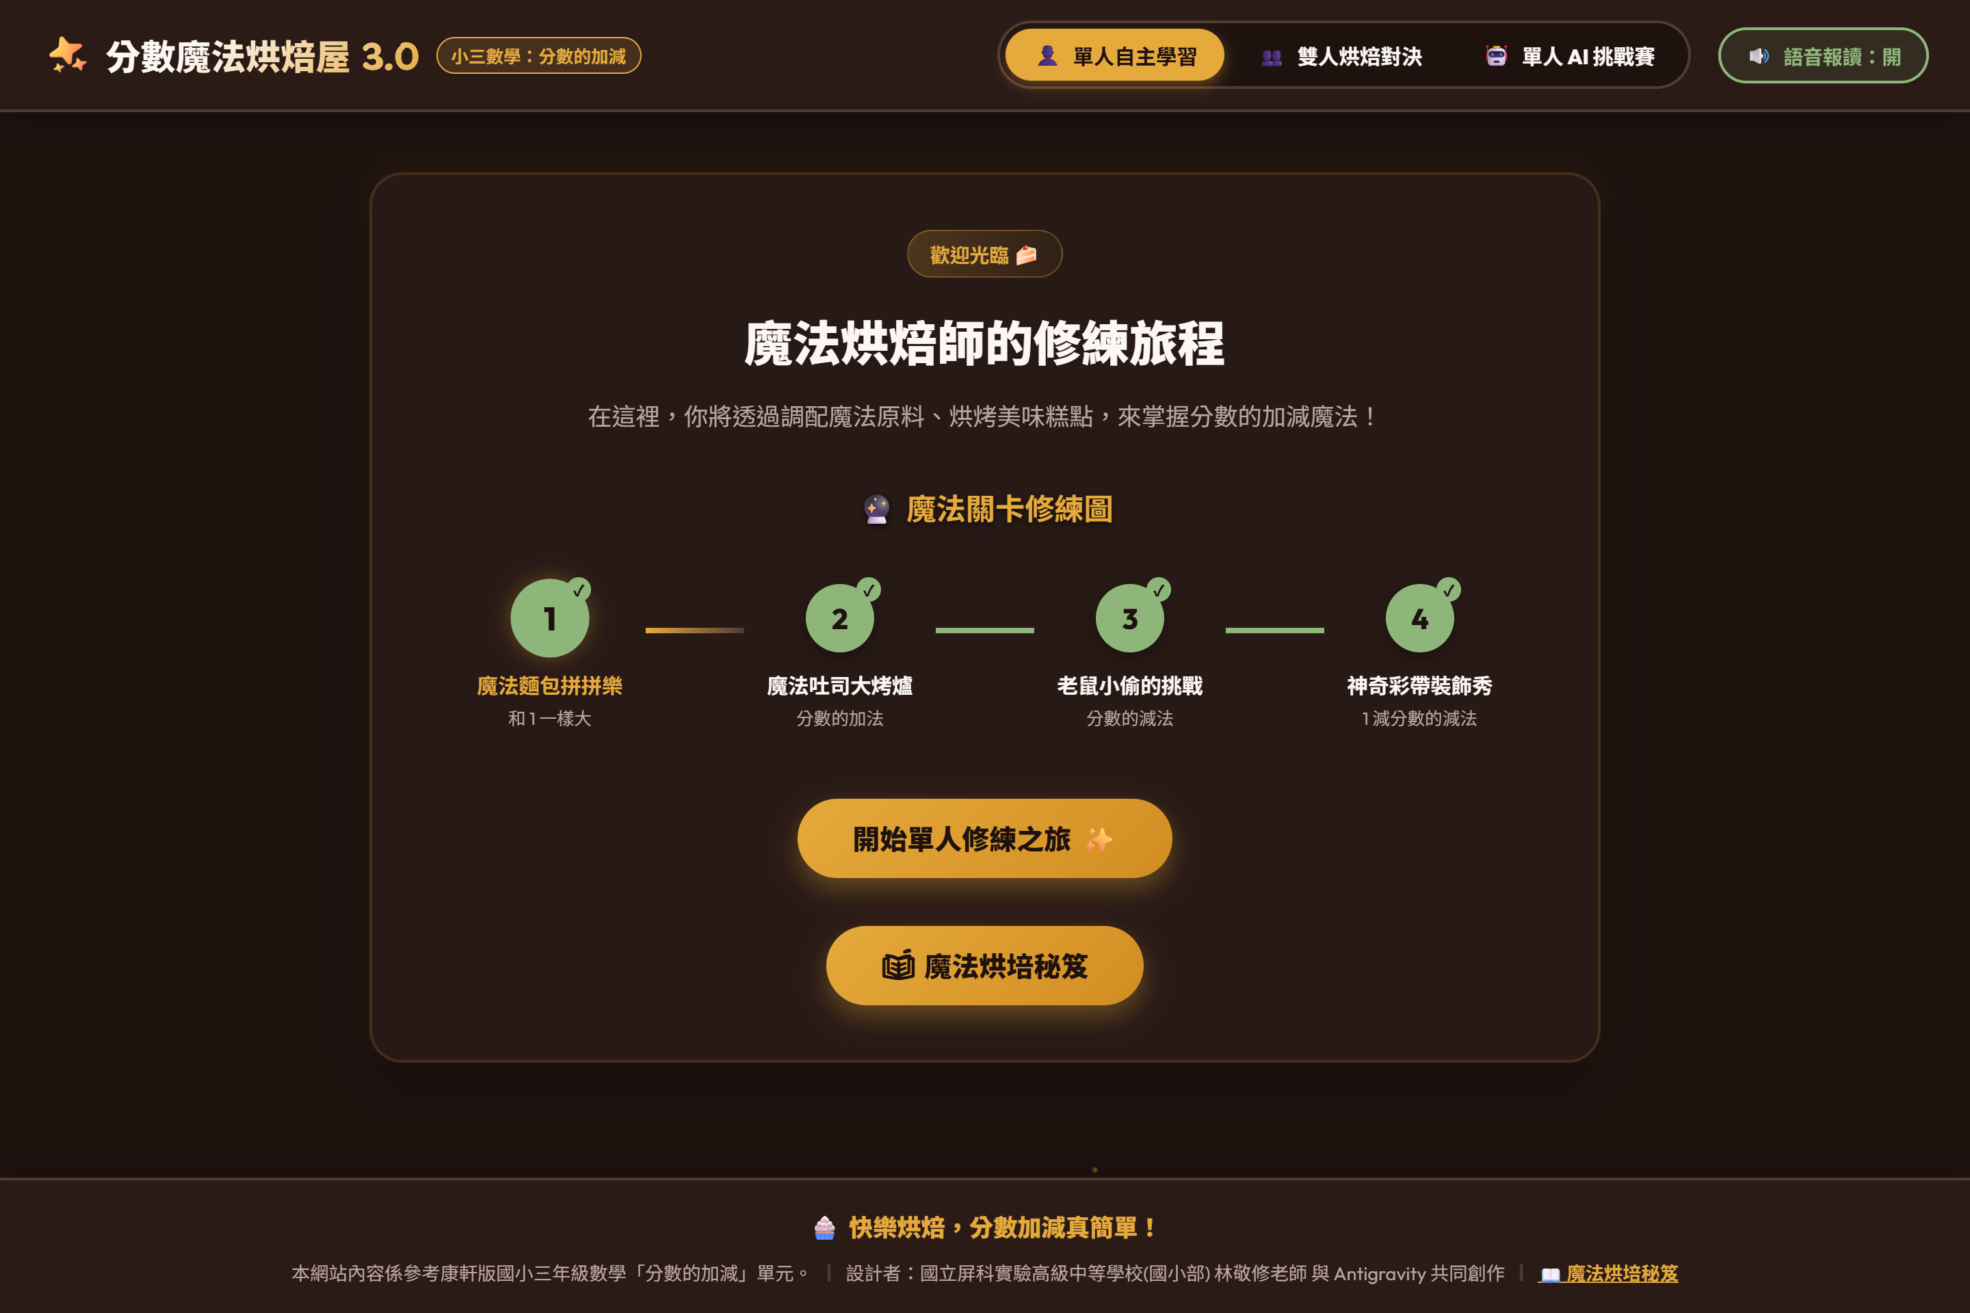
圖 1：烘焙大廳首頁（一目了然的三大模式：自主闖關、雙人對決、單人 AI 挑戰賽）
🎯 畫面亮點與孩子操作重點
• 【三大入口分流清楚】綠色「單人闖關」適合打底；橙色「雙人對決」適合實體互動；紫色「AI 挑戰」適合進階測驗。
• 【金幣成就與動態烘焙師稱號】孩子答對會累積金幣與星星，從「實習學徒」一路晉升「魔導糕點師」，激發持續闖關的動力。
• 【隨時開啟的魔法烘焙指南】大廳右上角的「魔法指南」能隨時打開，提供四大題型的操作示範與常見問題解答。
👩‍🏫 給老師的課堂教學點子（對齊課綱 ‧ 引導討論 ‧ 課堂好用）
• 【教學引導建議】下課前 10 分鐘可進行「全班金幣排行榜」或分組對抗，激發學習興趣；也可將單人闖關設定為非同步課後自主練習。
• 【課堂控場小訣竅】全班使用平板時，請孩子點進模式後先聽老師說明目標，避免直接搶按；使用大螢幕投影展示各模式玩法，效果更佳。
👨‍👩‍👧 給家長的居家共學建議（不用背口訣 ‧ 零火氣陪讀 ‧ 親子輕鬆聊）
• 【居家陪讀好方法】初學時先鼓勵孩子玩「單人闖關」，不要催促速度；累積金幣換來的烘焙師頭銜，能帶給孩子很大的成就感。
• 【營造零壓力氣氛】讓孩子把這當成玩烘焙小遊戲，大人坐在旁邊當「顧客」，請孩子烤好點心賣給爸爸媽媽。
💬 在家可以這樣問孩子：「哇！你現在是烘焙學徒了耶！你想要先自己做蛋糕打底，還是來跟爸爸媽媽比一場？」

第二章：第 1 關【整份魔法：同分母分數的認識】
把一整條吐司切開：摸清楚分母和分子的真正意思
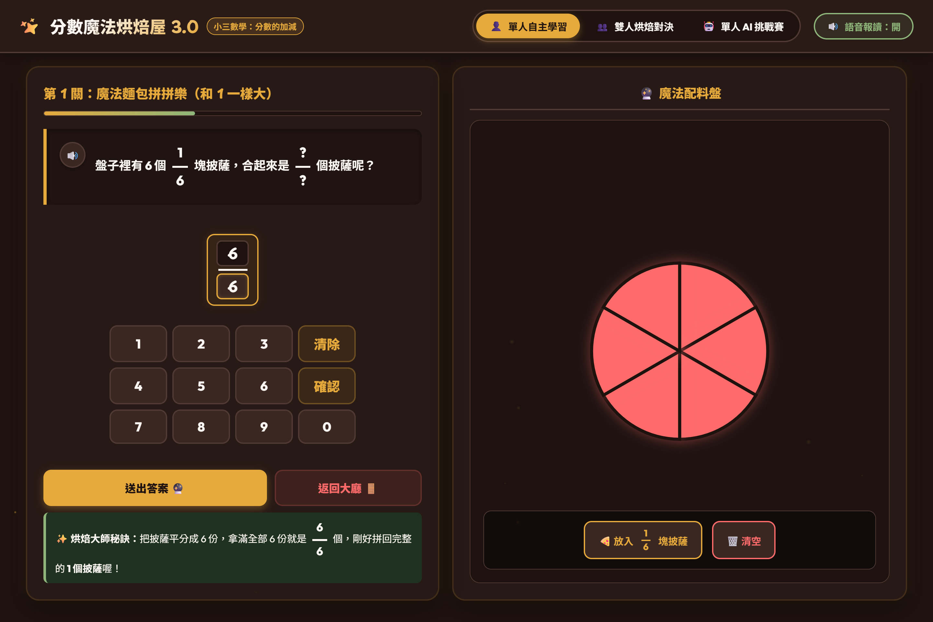
圖 2：第 1 關長條吐司模型（雙向連動：點選吐司切片，上方直式分數立即同步變化）
🎯 畫面亮點與孩子操作重點
• 【真實比例的等分割長條吐司】將一整條吐司平均切分成若干份，孩子一眼就能看出每一片的大小完全一樣。
• 【點擊切片與分數雙向連動】點一下吐司片，上方分子數字立即增加；改動分子數字，吐司塗色也跟著改變，手腦同步。
• 【先選分母再選分子的操作流程】引導孩子建立「先知道全部平分成幾份，再看拿了幾份」的嚴謹數學順序。
👩‍🏫 給老師的課堂教學點子（對齊課綱 ‧ 引導討論 ‧ 課堂好用）
• 【核心教學目標】穩固「單位分數」與「單位量（一條、一盒、一整塊）」的概念，這是後續所有加減法最重要的地基。
• 【常見混淆破解】孩子常分不清「一片」和「八分之一條」。引導孩子說出完整語句：「這是一條吐司平分成 8 片裡的 1 片，所以叫做 1/8 條。」
👨‍👩‍👧 給家長的居家共學建議（不用背口訣 ‧ 零火氣陪讀 ‧ 親子輕鬆聊）
• 【不用背公式的理解法】分母就是「切成幾塊」，分子就是「拿了幾塊」。只要孩子能指著吐司講出來，觀念就算通了。
• 【生活連結小活動】吃披薩或分蛋糕時，讓孩子當主廚：「我們家有 4 個人，這塊披薩要切成幾份？你拿的這片叫幾分之幾？」
💬 在家可以這樣問孩子：「你看這條吐司切成 8 片，你現在拿了 3 片，那如果把 8 片全部拿完，是不是就是整整一條吐司？」

第三章：第 2 關【魔法調配：同分母分數加法】
最經典的迷思：為什麼加法只加分子，分母不能加？
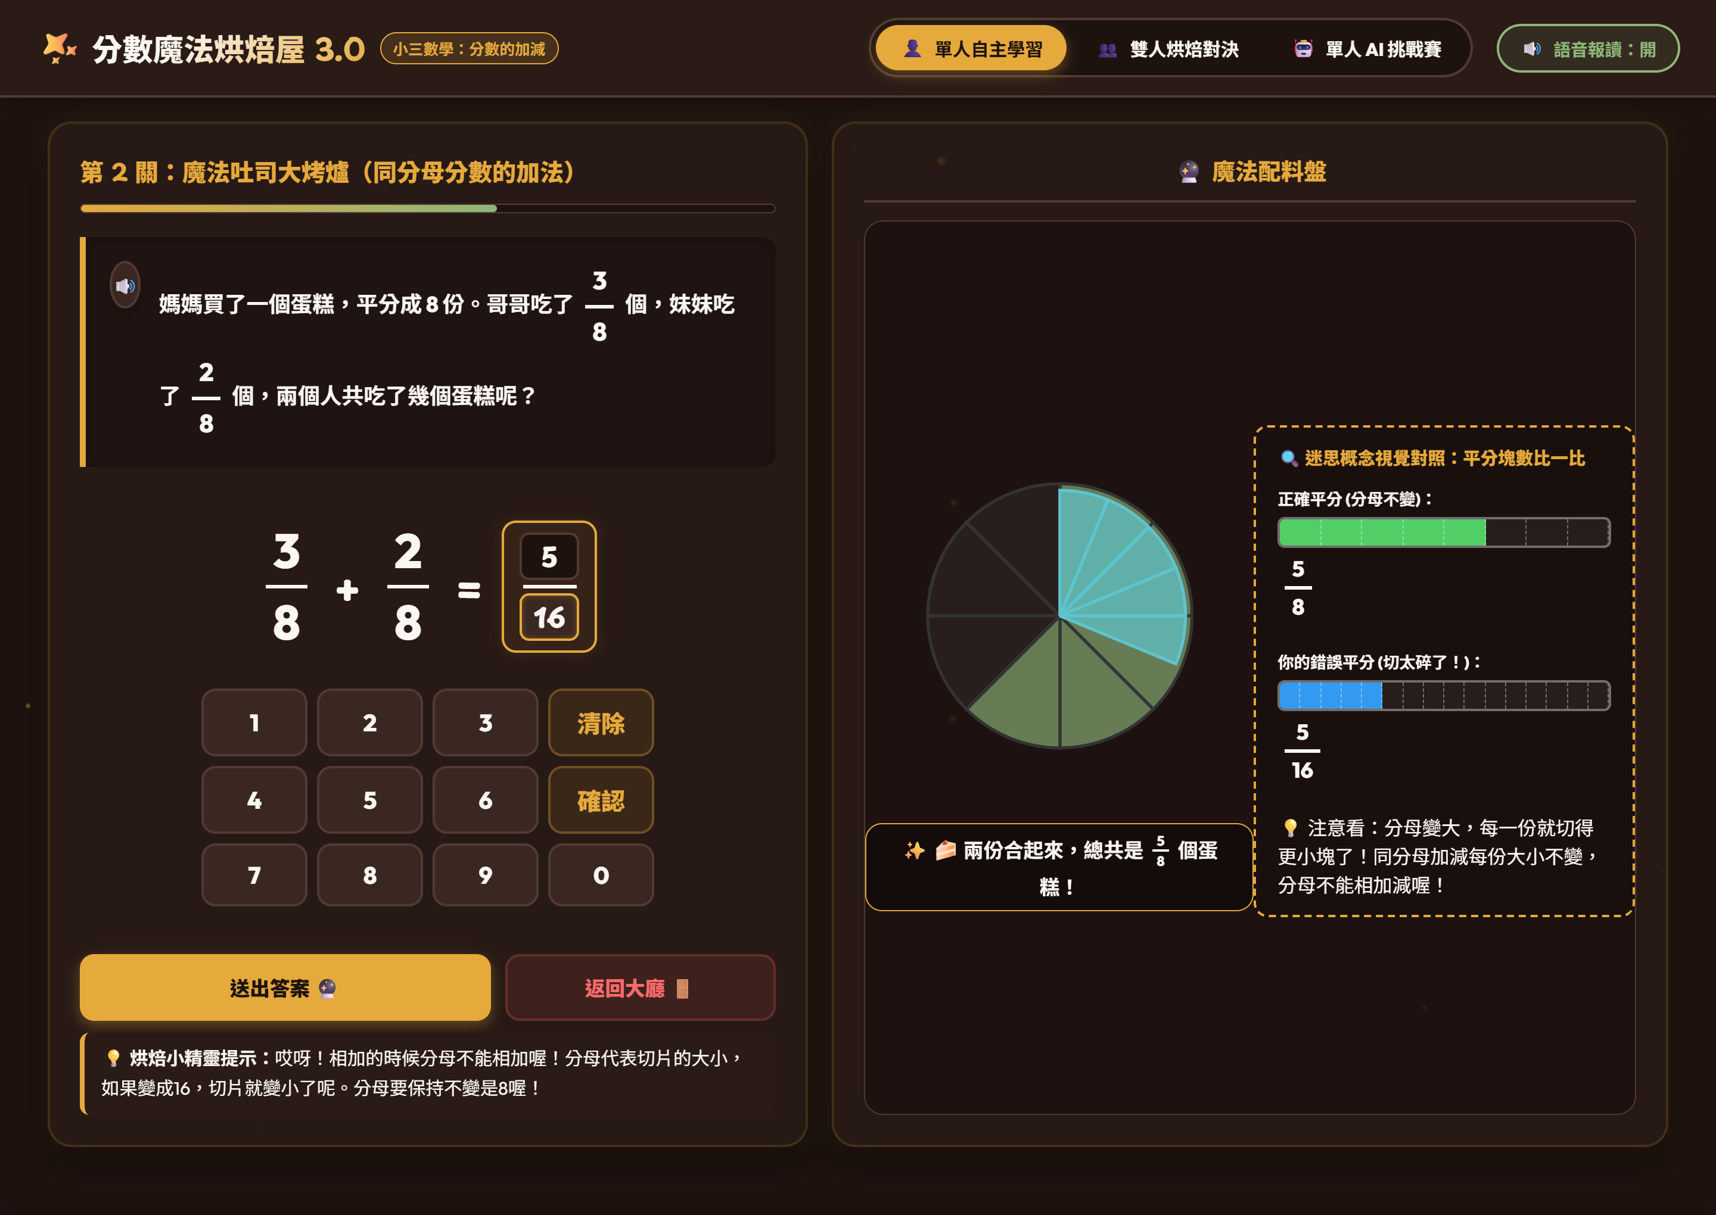
圖 3：第 2 關迷思診斷提示（誤將分母相加時，系統會立即彈出溫和的圖文引導）
🎯 畫面亮點與孩子操作重點
• 【精準捕捉分母相加的錯誤】若學生選出「2/5 + 1/5 = 3/10」，畫面會彈出溫和提示：「分母是切片大小，合在一起時大小沒有變喔！」
• 【雙色配料盤視覺化合成】藍莓配料與草莓配料放進同一個烤盤，孩子能清楚看見總格數依然是 5 格，只是裡面多了 3 顆水果。
• 【文字橫條輔助理解】畫面下方同步顯示「2 個 1/5 加上 1 個 1/5，合起來是 3 個 1/5」，用口語連結數學算式。
👩‍🏫 給老師的課堂教學點子（對齊課綱 ‧ 引導討論 ‧ 課堂好用）
• 【教學引導建議】可故意在黑板上寫出分母相加的算式，讓全班透過本關卡畫面進行辯論，讓學生自己找出「分母為什麼不變」的原因。
• 【診斷功能應用】觀察哪些孩子頻繁觸發迷思提示，這代表他們仍停留在整數直覺，可請他們回到第 1 關重新操作長條吐司。
👨‍👩‍👧 給家長的居家共學建議（不用背口訣 ‧ 零火氣陪讀 ‧ 親子輕鬆聊）
• 【陪讀小提醒】孩子如果算成分母相加，千萬別罵「教過幾次了」。指著畫面上的烤盤問他：「全部的格子有變多成 10 格嗎？」
• 【口語化思考法】把 1/5 想像成「一顆蘋果」。2 個蘋果加 1 個蘋果是 3 個蘋果，單位永遠是蘋果，分母永遠是 5！
💬 在家可以這樣問孩子：「盤子裡本來切成 5 格，我們放了 2 格藍莓、1 格草莓，那盤子裡的格子有突然變成 10 格嗎？」

第四章：第 3 關【偷吃危機：同分母分數減法】
老鼠偷吃點心：動手拿走，看著剩下的份量數出來
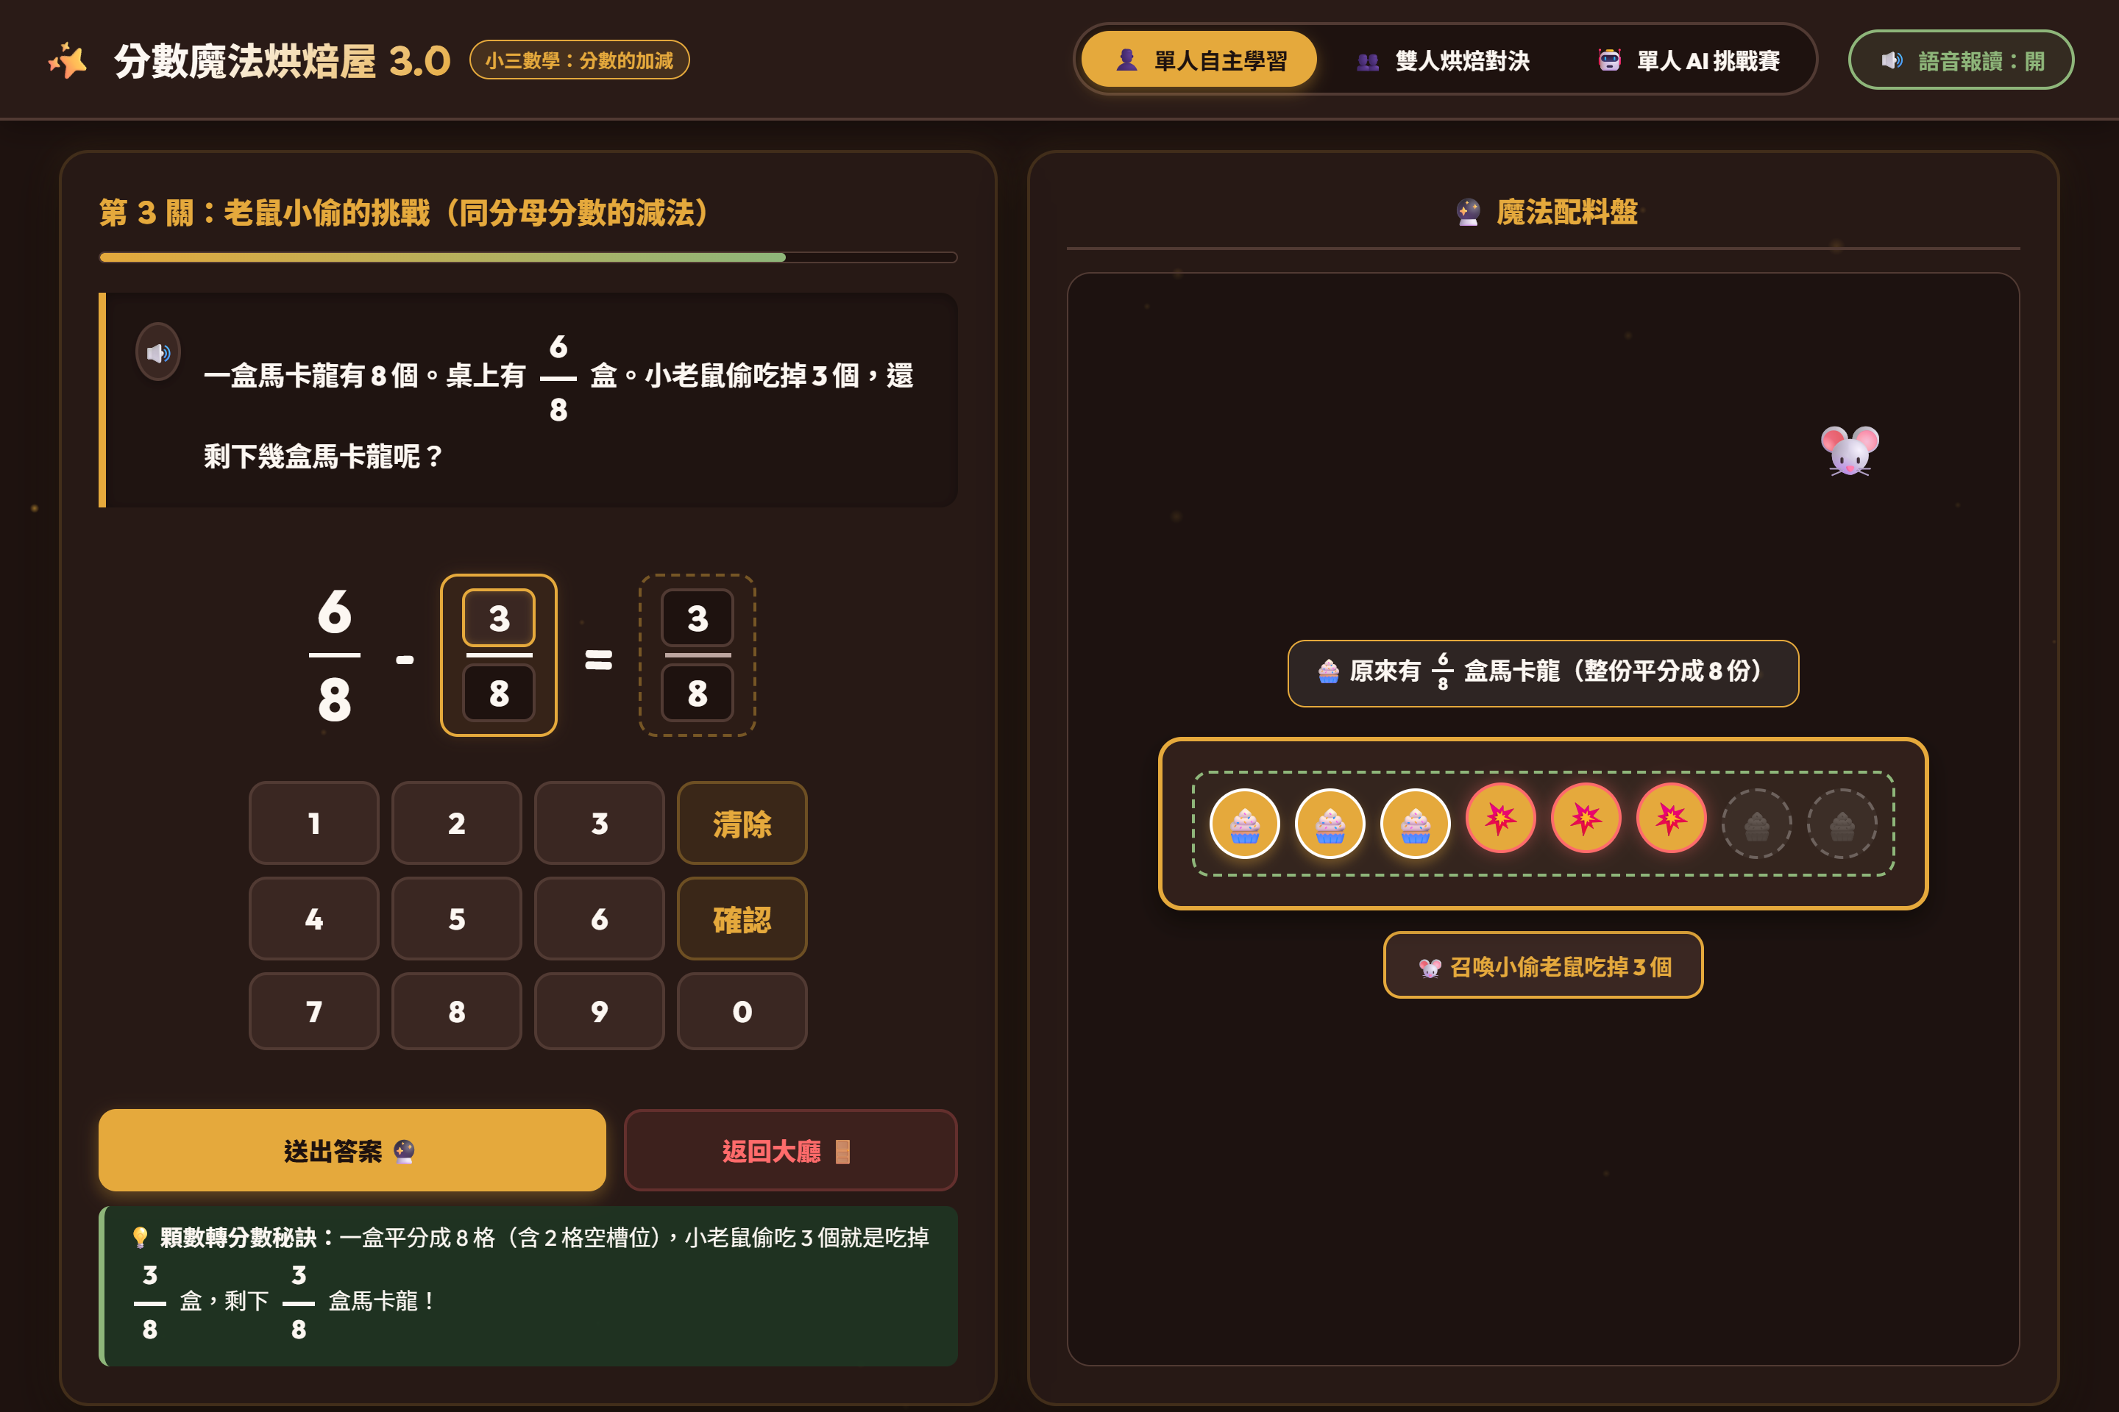
圖 4：第 3 關偷吃情境（生動的扣除動畫，直觀展現同分母減法的份量減少過程）
🎯 畫面亮點與孩子操作重點
• 【趣味情境引導運算】小老鼠悄悄溜進廚房偷吃了幾塊點心，扣除的過程生動有趣，降低孩子對減法文字題的抗拒感。
• 【空槽位標示讓比較一目了然】被吃掉的點心會變成半透明虛線或空盤，孩子能清楚數出「原本有幾塊、被吃掉幾塊、還剩下幾塊」。
• 【原地修正免重頭來過】萬一數字算錯，不必沮喪地整題重做，直接點選調整分子分母再按一次送出即可。
👩‍🏫 給老師的課堂教學點子（對齊課綱 ‧ 引導討論 ‧ 課堂好用）
• 【教學引導建議】引導學童由具體圖形過渡到「同分母分數減法：分母不變，分子相減」，並練習用完整語句說明解題思考。
• 【差異化教學支撐】對運算較慢的學生，鼓勵他們先在畫面上用手指點數剩下的糕點數量，再對照下方的直式分數。
👨‍👩‍👧 給家長的居家共學建議（不用背口訣 ‧ 零火氣陪讀 ‧ 親子輕鬆聊）
• 【生活化陪讀】家裡切好的水果被吃掉幾片時，可以跟孩子一起演這題：「原本有 6 片蘋果，爸爸偷吃了 2 片，剩下幾片？」
• 【耐心等待取代催促】減法往往比加法多一個思維步驟，多給孩子 10 秒鐘在螢幕上動手點選，不要直接把答案告訴他。
💬 在家可以這樣問孩子：「原本有 6 塊餅乾在盤子裡，小老鼠叼走了 2 塊，盤子上的位子有變少嗎？剩下幾分之幾盒呢？」

第五章：第 4 關【魔導考驗：整數 1 減分數的轉換】
三年級的大魔王：把一整塊大蛋糕重新切開來減
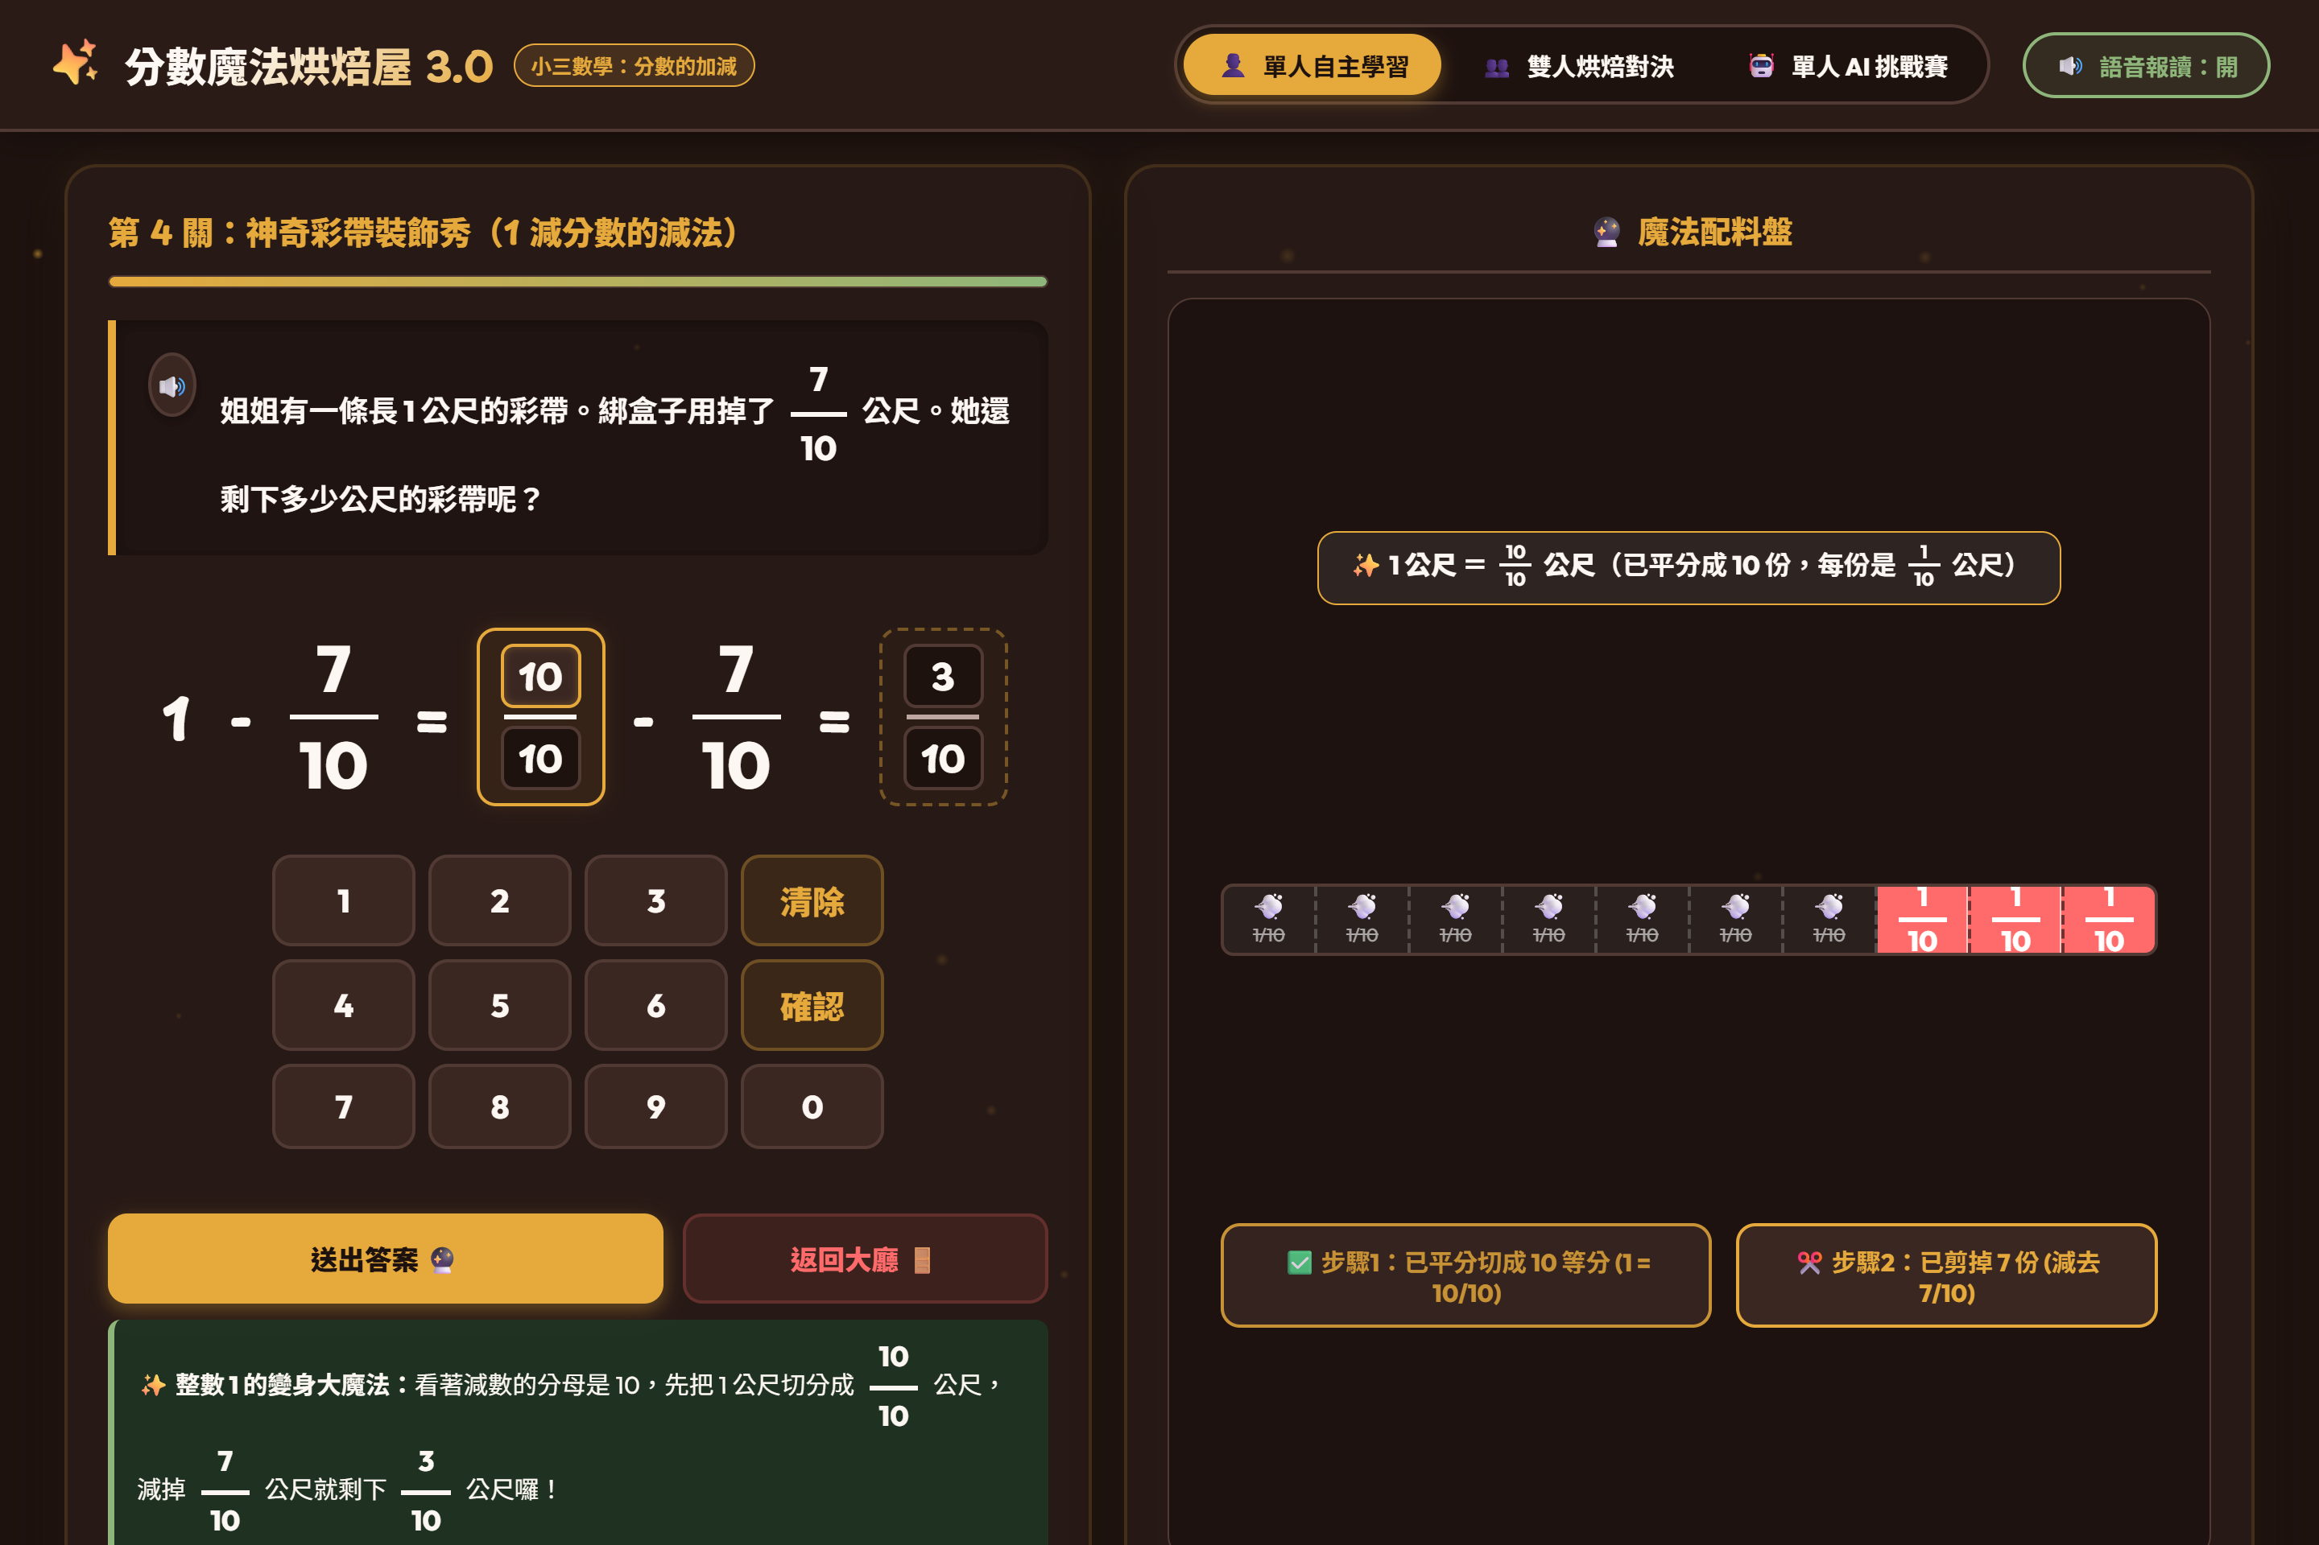
圖 5：第 4 關整數 1 轉換模型（高對比度切割線與刻度，清楚看見 1 如何變成同分母分數）
🎯 畫面亮點與孩子操作重點
• 【雙層高對比黑白分割線】整整一塊完整的大蛋糕，隨著題意切出清晰的虛線刻度，讓孩子看見「1 其實就是 8/8 或 6/6」。
• 【直式分數標籤同步對照】每一格都有清晰的刻度標籤，孩子能親眼看著「1 整條」在眼前化為「滿格的分子/分母」。
• 【分母動態調整體驗】讓孩子操作不同的分母（例如切成 4 份、6 份或 8 份），親自體會「1 可以化身成任何同分母的滿額分數」。
👩‍🏫 給老師的課堂教學點子（對齊課綱 ‧ 引導討論 ‧ 課堂好用）
• 【核心難點攻克】這是三年級下學期最難的概念。教具的核心在於讓學生直觀看見「1 = 分母與分子相同的分數」，打破數與分數的隔閡。
• 【提問設計策略】問學生：「如果不切開，我們拿得走八分之三嗎？那要先把這整條切成幾等分？」引導出換算的必要性。
👨‍👩‍👧 給家長的居家共學建議（不用背口訣 ‧ 零火氣陪讀 ‧ 親子輕鬆聊）
• 【化解家長焦慮】很多家長看到孩子不會 1 減分數就很急。請先讓孩子在畫面上把完整的派「切切看」，只要看見切開的畫面，孩子馬上就懂了。
• 【實體教具輔助】家裡如果有黏土或積木，可以搓一個大圓餅，請孩子拿塑膠刀切成 8 等分，感受「一整塊」變成了「8 塊」。
💬 在家可以這樣問孩子：「我們有一整條完整的起司蛋糕，如果要送給鄰居 3/8 條，我們得先把它平均切成幾塊才好分呢？」

第六章：雙人即時對戰【搶先奪分賽制】
同儕共學神器：讀題防偷跑、同場競技不無聊
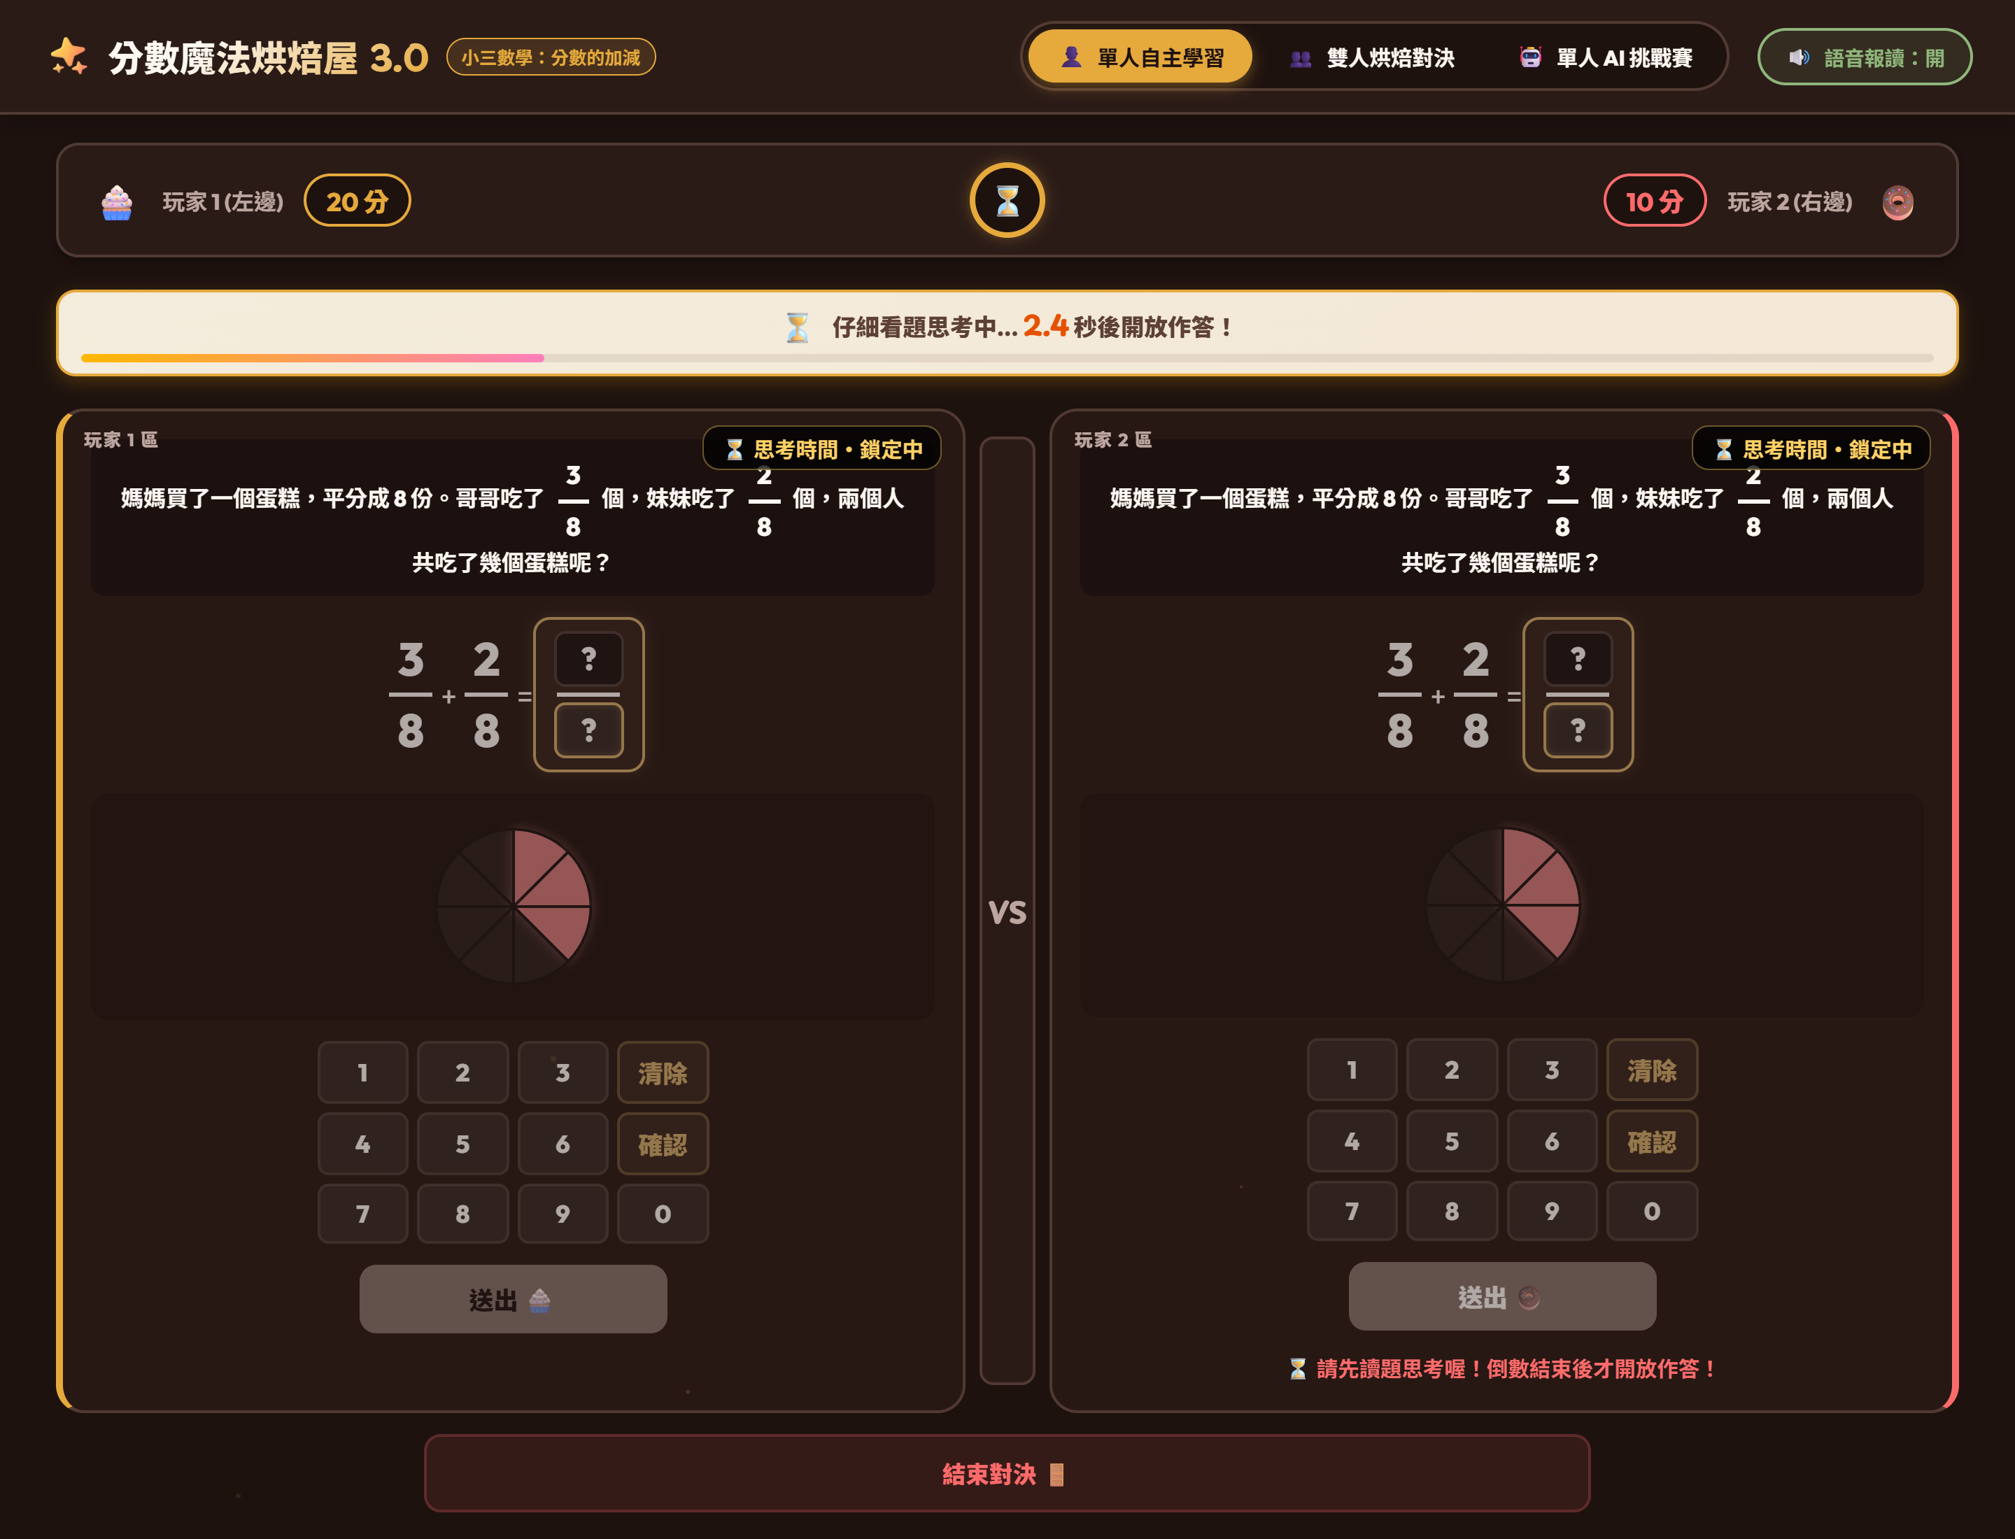
圖 6：雙人對戰模式（頂部倒數計時、獨立左右答題區，配備 3 秒讀題防偷跑保護）
🎯 畫面亮點與孩子操作重點
• 【3 秒讀題思考緩衝期】題目出現後的前 3 秒為閱讀時間，任何提前點擊都會被判定為無效並觸發震動提示，徹底杜絕亂猜。
• 【清脆的「叮咚！」搶答提示音】3 秒緩衝倒數結束，系統播放清脆音效，雙方同時進入搶答狀態，公平刺激。
• 【誰先算對誰拿分】一方答對立即鎖定得分並換下一題；若搶先者答錯，對手可冷靜思考後補答，鼓勵穩扎穩打。
👩‍🏫 給老師的課堂教學點子（對齊課綱 ‧ 引導討論 ‧ 課堂好用）
• 【教室分組競賽】兩人共用一台平板，一人坐左邊一人坐右邊，非常適合下課前 10 分鐘或晨光時間的高效練習。
• 【同儕鷹架學習】讓程度稍好的孩子帶著觀念尚未穩固的同學玩，透過答錯時的互相討論，往往比老師直接講更有效。
👨‍👩‍👧 給家長的居家共學建議（不用背口訣 ‧ 零火氣陪讀 ‧ 親子輕鬆聊）
• 【親子對抗樂趣多】家長可以跟孩子一起同台對戰，適度「放水」讓孩子體驗獲勝的成就感，增進親子感情。
• 【培養勝不驕敗不餒】遊戲節奏快，一局只有幾分鐘。引導孩子專注在「有沒有看清題目」，而不是只在乎輸贏。
💬 在家可以這樣問孩子：「預備……先看清楚題目分母切幾塊喔！叮咚！換你烤了，這題答案是多少？」

第七章：單人挑戰賽【魔力烤箱充能賽】
與 AI 烘焙學徒過招：自己一個人也能練到精熟
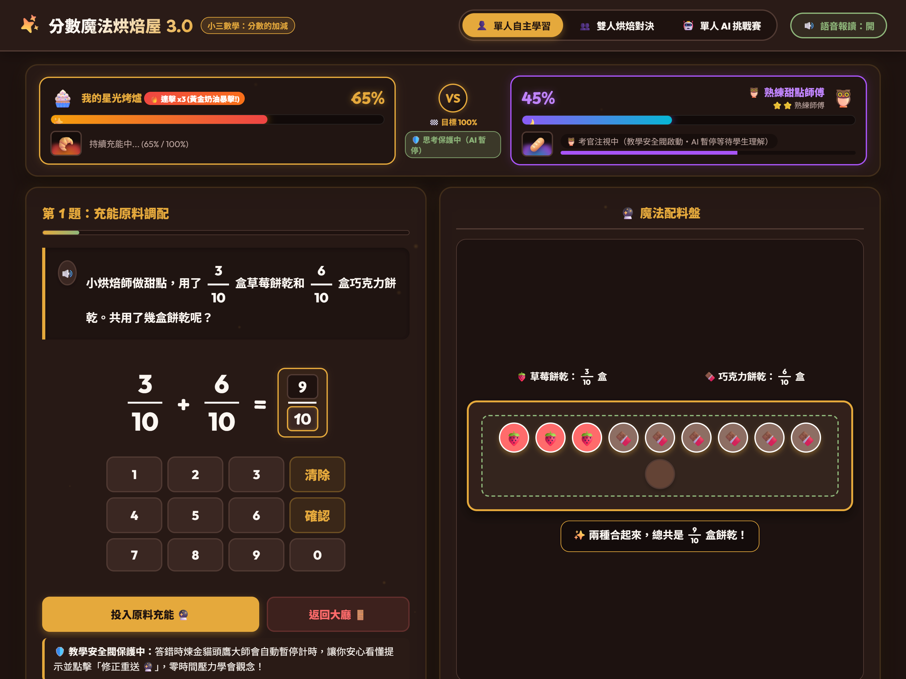
圖 7：單人挑戰 AI 模式（頂部即時能量計量條、AI 對手進度與黃金奶油暴擊動畫）
🎯 畫面亮點與孩子操作重點
• 【三種難度等級的 AI 對手】「烘焙學徒（慢速、偶爾失誤）」、「資深糕點師（穩定節奏）」、「魔導大廚（快速、極少失誤）」，循序漸進。
• 【連續答對觸發黃金奶油】連對兩題會進入「黃金暴擊狀態」，充能分數加倍，激勵孩子保持答題專注度。
• 【貼心的教學安全閥機制】當孩子答錯時，AI 會體貼地放慢調配速度，絕不讓孩子因為落後太多而產生挫折放棄。
👩‍🏫 給老師的課堂教學點子（對齊課綱 ‧ 引導討論 ‧ 課堂好用）
• 【個別化自主學習】適合班級進行差異化教學。完成基本練習的學生可挑戰「魔導大廚」，需要補強的學生先挑戰「學徒」。
• 【課堂成效評量】觀察學生能否在「烘焙學徒」模式下達到 80% 以上勝率，可作為單元形成性評量的參考指標。
👨‍👩‍👧 給家長的居家共學建議（不用背口訣 ‧ 零火氣陪讀 ‧ 親子輕鬆聊）
• 【自主練習無負擔】在家隨時隨地都能玩，不需要大人一直盯著出題，孩子自己跟電腦對戰就能玩得很開心。
• 【讚美努力而非分數】當孩子挑戰成功時，誇獎他的「專心和細心」：「哇，你剛剛連續答對進入黃金模式耶，太厲害了！」
💬 在家可以這樣問孩子：「今天的 AI 烘焙學徒動作很快喔，你有信心靠著細心算對，比他更快把烤箱能量充滿嗎？」

第八章：魔法烘焙指南與學習診斷結算小卡
複習不靠死記：圖解概念速查與清楚的學習成果小卡
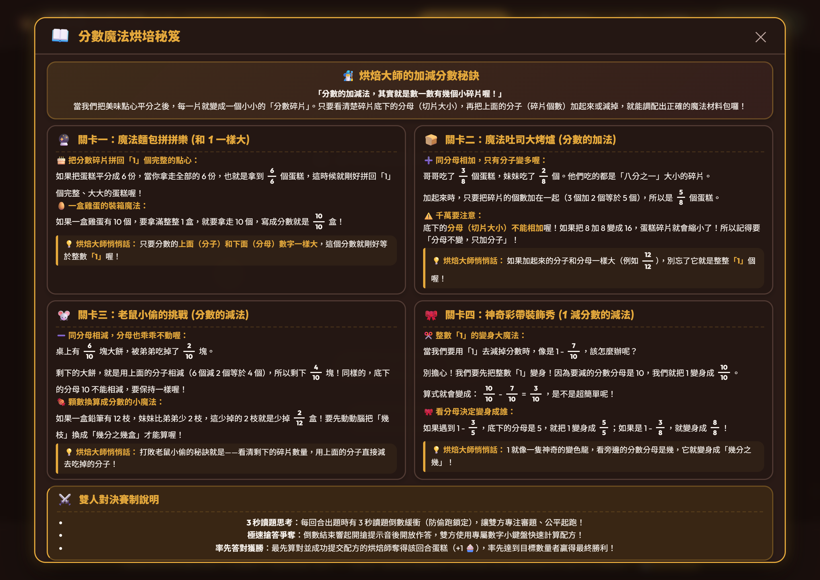
圖 8：彈出式魔法指南（生動的圖解說明、清晰的算則對照與四類題型操作範例）
🎯 畫面亮點與孩子操作重點
• 【全圖解四大題型重點】隨時可點開彈出視窗，包含：真分數概念、同分母加法、同分母減法、1 減真分數，圖文並茂。
• 【一目了然的結算成績小卡】闖關結束後自動產生「烘焙勳章小卡」，列出答對率、熟練度星級與具體的進步建議。
• 【直式分數排版規範全面統一】全站所有算式與選項，一律採用國小標準垂直分數格式，避免孩子在橫向斜線「3/8」與直式間混淆。
👩‍🏫 給老師的課堂教學點子（對齊課綱 ‧ 引導討論 ‧ 課堂好用）
• 【教學輔助工具】老師在課堂導入時，可直接投影魔法指南中的圖解模型，作為單元起始的引起動機與概念複習。
• 【親師溝通橋樑】學生完成練習後，老師或家長只要看結算小卡的星級與星星數，就能掌握孩子的概念強弱項。
👨‍👩‍👧 給家長的居家共學建議（不用背口訣 ‧ 零火氣陪讀 ‧ 親子輕鬆聊）
• 【家長的最佳解題錦囊】當孩子問你「為什麼要這樣算」而你一時不知道怎麼用小學方法解釋時，打開這本魔法指南就對了！
• 【定期檢視學習足跡】每週讓孩子展示一次結算小卡，記錄集滿的星星數量，讓進步看得見。
💬 在家可以這樣問孩子：「如果遇到不會的題目沒關係，我們一起翻開魔法指南，看看上面的小圖是怎麼教我們的！」

【附錄】三年級分數常見四大迷思概念與親師對話速查表
孩子卡關時，親師只要照著這張表引導，觀念立刻通！
迷思概念名稱 | 孩子常見錯誤行為 | 教具的圖解化解法 | 親師在家一句話引導
迷思一：分子相加，分母也跟著相加 | 算 2/5 + 1/5 時，孩子直覺寫出 3/10。 | 「分母是切成幾片，合在一起時大小沒有變喔！」烤盤上的總格數依然是 5 格，只是裡面多了 3 顆配料。 | 拿出分格保鮮盒或披薩圖片：「我們把 2 塊餅乾和 1 塊餅乾放進 5 格盤子裡，盤子會突然變成 10 格嗎？」
迷思二：整數 1 不知道如何化為分數 | 遇到 1 - 3/8 時發呆，不知道「1」要怎麼減。 | 「一整塊完整蛋糕，切成 8 份就是 8/8 喔！」畫面上高對比度的切割虛線，清楚呈現 1 化為同分母分數的過程。 | 「有一整條沒切過的吐司，要分給朋友 3/8 條，我們先把它平均切成 8 片，現在手上是不是就有 8/8 條了？」
迷思三：混淆『幾塊』與『幾分之幾盒』 | 一盒有 6 顆泡芙，吃了 2 顆，孩子回答「吃了 2/1 盒」或「吃了 2 盒」。 | 本站每道題目均嚴格標註單位量（幾盒、幾盤、幾塊），並在圖解中清楚展示全部槽位與剩餘數量。 | 「如果是 2 盒，家裡會堆滿兩大箱泡芙喔！現在只有一盒裡面的 2 顆，所以要叫幾分之幾盒呢？」
迷思四：急著搶快而看錯題意 | 雙人對戰或考試時，看到數字就隨便加減，沒看清楚是求剩下還是求共計。 | 雙人模式強制實施「3 秒讀題思考緩衝」，時間到才響起「叮咚！」開搶，有效防禦盲目搶猜。 | 在家練習時，請孩子「先把題目唸出聲音來，用手指一下關鍵字（共、剩下）」，養成讀題好習慣。
結語：讓數學成為孩子探索世界的魔法道具
分數不是考卷上的冷冰冰數字，而是生活裡與朋友分享美味點心、烘焙蛋糕時最溫暖的語言。希望透過《分數魔法烘焙屋 3.0》，每位孩子都能在動手操作的歡笑聲中，自信地說出：「分數一點都不難，我已經是厲害的小小魔法烘焙師了！」

